
사회경제적인 자구 능력을 갖추도록
이끄는 프로그램을 통하여
여성과 여자아이들의
삶을 향상한다.

미주 국제 소롭티미스트

밀레니얼 세대: 그들의 관점을 구현한 주요 사건

1987 필리핀의 신헌법(현재 발효 중) 발효; 한국의 제6공화국 정부 수립(현재); 범죄자 기소를 위해 DNA를 처음 사용
1988 혼슈 섬과 홋카이도 섬을 기차로 연결하는 세이칸 터널 개통, 세계에서 가장 길고 깊은 터널로 기록; 캐나다, 앨버타, 캘거리에서 동계 올림픽 개최; 제1회 세계 에이즈(AIDS)의 날 개최
1989 일본의 총리가 내각으로 2명의 여성 장관을 임명-가장 많은 수의 여성 장관 임명; 천안문 광장 시위; 브라질에서 29년 만에 첫 대통령 자유선거 실시; 베를린 장벽(Berlin Wall) 붕괴; 전 세계 연결 웹 발명.
1990 1988년에 선출된 베나지르 부토 수상(파키스탄의 첫 여성 수상)은 수상직을 이행하는 동안 출산한 최초의 현대 여성 국가 수반으로 기록; 볼리비아, 콜롬비아, 페루 대통령과 미국 대통령은 정상 회담으로 국제 마약 밀매 조직과의 전쟁에서 공동 협력을 천명 ; 북한 주석과 한국의 대통령이 45년 만에 양국 간 정상회담을 개최; 비올레타 바리오스 데 차모로(Violetta Barrios de Chamorro)가 니카라과 대통령으로 선출; 넬슨 만델라 석방; 첫 웹 페이지 등장.
1991 아르헨티나, 브라질, 우루과이 및 파라과이가 남미 공동 시장 창설을 위한 아순숀 조약(Meercosur)을 체결; 아웅 산 수 치 여사가 노벨 평화상 수상; 남아공화국 흑인차별정책 철폐.
1992 일본 등산가인 준토 타베이가 푼칵 자야(Puncak Jaya) 정상 등반, 7개의 정상(각 대륙에서 가장 높은 산)을 모두 정복한 첫 여성; 일본이 세계 2차 대전 당시, 한국에서 “위안부”라는 이름으로 한국 여성을 성 노예 목적으로 강제 동원한 행위에 사과; 냉전 상태가 공식으로 종식.
1993 킴 캠벨(Kim Campbell) 여사가 캐나다 총리로 선출; 인터넷 사용이 기하급수적으로 증가.
1994 브라질이 피파(FIFA) 월드컵 축구 경기에서 우승; 팔라우(Palau)가 완전한 국가 주권 획득; 넬슨 만델라가 남아공화국 대통령으로 선출.
1995 제4차 유엔 세계 여성 총회가 베이징에서 개최, 실천을 위한 베이징 선언 및 기반 채택; 도쿄 전철에서 사린 가스 공격.
1996 대만에서 첫 대통령 직선제 시행; 캐나다 가수 앨라니스 모리셋(Alanis Morissette)이 올해의 앨범 그래미상 수상; 아시아 지역에서 처음으로 월드컵 경기가 일본과 대만, 두 개의 국가에서 공동 개최; 과학자가 양을 복제.
1997 해리 포터와 철학자의 돌(Harry Potter and the Philosopher’s Stone)이 출판; 일본이 첫 하이브리드 자동차로 완전히 생산한 도요타 프리우스 차 판매 개시 ; 홍콩이 중국으로 반환; 다이애나 비( Diana)가 자동차 사고로 사망.
1998 동계 올림픽이 일본 나가노에서 개최.
1999 베벌리 맥클라클린(Beverly McLachlin) 여사가 캐나다 대법원 첫 여성 대법관으로 임명; 유로화가 새로운 유럽 통화로 도입; 밀레니엄 버그(Y2K bug)에 대한 공포; 파나마 운하(Panama Canal)가 파나마 국가로 반환.
2000 첫 우주 상주 승무원이 국제 우주선에 도착. 현재까지도 우주에 중단 없는 인간 상주가 시작.
2001 유엔이 국제 자원봉사자의 해를 지정; 일본의 공주 출생으로 왕위 남성 승계 법에 관한 논쟁이 다시 시작.
2002 동계 올림픽에서 여성 봅슬레이 경기 도입.
2003 인간 게놈 프로젝트 완성.
2004 약 2백만 명의 대만 사람이 500km 길이의 인간 연결로 손에 손을 잡은 228개의 시위대에 참가 ; 브라질이 우주로 첫 로켓을 성공적으로 발사; 타이베이 101이라는 이름의 당대에 가장 높은 고층 건물이 개관.
2005 미주 지역의 4개국 정상 회담이 아르헨티나 마르 델 플라타(Mar del Plata)에서 개최.
참고 자료:
Friedman, D., Mangiafico, L., Blake, J., Wintz, L. (1996년). 미주 국제 소롭티미스트: 지역 사회 공동체에서 75년간 봉사. 미주 국제 소롭티미스트
Rosenberg, J. (n.d). Timeline of the 20th Century. http://history1900s.about.com/od/timelines/tp/1980timeline.htm; http://history1900s.about.com/od/timelines/tp/1990timeline.htm에서 발췌

밀레니얼 세대: 주요 소롭티미스트 연혁

1988 재난 구호 기금 설립.
1990 1990클럽 회계연도 말에, 소롭티미스트는 1,453개의 클럽과 49,602명의 회원을 보유.
1992 대만의 타이베이에서 첫 클럽이 등록.
1994 벨라 압주그(Bella Abzug) 여사가 오하이오 주 신시내티에서 열린 제33차 2년 주기 총회에서 연설.
1995 대만 리전 설립
1996 SI 연맹이 기구 설립 75년 기념을 축하.
1997 카리브 해 지역 리전 이름이 중앙 아메리카로 개명
2000 2000클럽 회계연도 말에 소롭티미스트는 1,514개의 클럽과 46,768명의 회원을 보유.
2002 멕시코 리전과 중앙아메리카 리전이 합병하여 멕시코-중앙아메리카 리전으로 개명.
참고 자료:
Friedman, D., Mangiafico, L., Blake, J., Wintz, L. (1996년). 미주 국제 소롭티미스트: 지역 사회 공동체에서 75년간 봉사. 미주 국제 소롭티미스트

저명한 밀레니얼 세대 인물

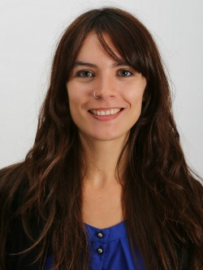
- 카밀라 발레호(Camila Vallejo), 칠레 국회의원, 전 칠레 학생 지도자.
- 쥴리아 바차(Julia Bacha), 브라질 다큐멘터리 영화 제작자.
- 샤르자드 라파티(Shahrzad Rafati), 이란계 캐나다인 회장 및 브로드밴드 텔레비전 창업자.
- 리사 와타야(Risa Wataya), 일본 소설가.
- 박연미, 한국 인권 운동가.
- 말랄라 유사프자이(Malala Yousafzai), 파키스탄 여학생 교육 운동가.
- 드루에 카타오카(Drue Kataoka), 일본계 미국인 예술가.
- 미셀 범가너(Michelle Bumgarner), 필리핀 자동차 경주자.
- 레이철 헤이어트(Rachel Haot), 미국 기업가 및 디지털 책임자/뉴욕 주 기술부 차관.
- 엘로라 이스라니(Ellora Israni) 및 아이나 아가르왈( Ayna Agarwal), 기술 분야에서 여성 능력을 제고하는 She++ 사회 기업 공동 창업자.

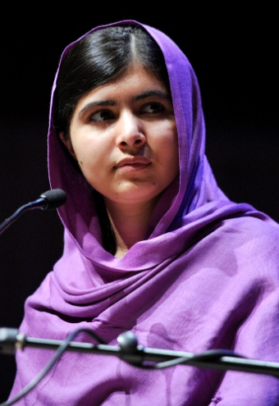
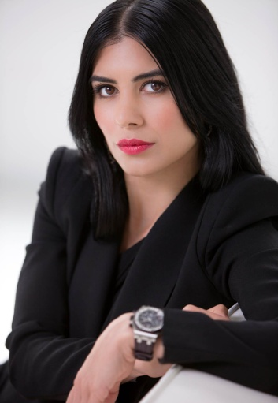

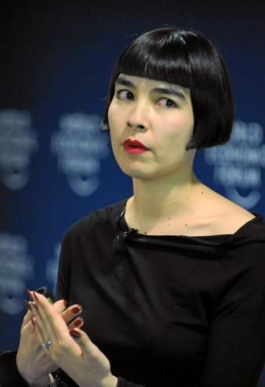

사진, 위: 카밀라 발레호(Camila Vallejo); 아래 왼쪽부터: 샤르자드 라파티(Shahrzad Rafati), 박연미, 말랄라 유사프자이(Malala Yousafzai), 드루에 카타오카(Drue Kataoka).

사진 출처:
Camila Vallejo: Biblioteca del Congreso Nacional. Camila Vallejo Dowling BCN. 2014년. Chile, historiapolitica.bcn.cl, Licensed under CC BY-SA 3.0 via Wikimedia Commons, commons.wikimedia.org. Web. 2015년 3월 18일.
Shahrzad Rafati: Holst, Peter. Shahrzad Rafati—CEO and Founder of BroadbandTV. Licensed under CC BY-SA 1.0 via Wikimedia Commons, commons.wikimedia.org. Web. 2015년 3월 18일.

Yeonmi Park: Juddweiss. Yeonmi Park—Atlas Network Liberty Forum. 2014. Licensed under CC BY-SA 4.0 via Wikimedia Commons, commons.wikimedia.org. Web. 2015년 3월 20일.
Malala Yousafzai: Southbank Centre. Malala Yousafzai. 2014. https://www.flickr.com/photos/southbankcentre/, Licensed under CC BY 2.0 via Wikimedia Commons, commons.wikimedia.org. Web. 2015년 3월 20일.
Drue Kataoka: Drue Kataoka—World Economic Forum Annual Meeting 2011. 2011. World Economic Forum, Licensed under CC BY-SA 2.0 via Wikimedia Commons, commons.wikimedia.org. Web. 2015년 3월 18일.

